РОССИЙСКАЯ ФЕДЕРАЦИЯ
УПРАВЛЕНИЕ ОБРАЗОВАНИЯ АДМИНИСТРАЦИИ ГОРОДА ТВЕРИ
МУНИЦИПАЛЬНОЕ ДОШКОЛЬНОЕ
ОБРАЗОВАТЕЛЬНОЕ УЧРЕЖДЕНИЕ ДЕТСКИЙ САД № 163
ОБЩЕРАЗВИВАЮЩЕГО ВИДА С ПРИОРИТЕТНЫМ ОСУЩЕСТВЛЕНИЕМ
ДЕЯТЕЛЬНОСТИ ПО ФИЗИЧЕСКОМУ НАПРАВЛЕНИЮ РАЗВИТИЯ ДЕТЕЙ

ПАСПОРТ РАЗВИВАЮЩЕЙ
ПРЕДМЕТНО - ПРОСТРАНСТВЕННОЙ СРЕДЫ

(старший возраст)

Информационная справка о раздевальной комнате
Цель: Использование развивающей предметно - пространственной среды для информирования родителей с условиями пребывания детей в детском саду, осуществление хранения личных детских вещей.
Раздевальная оборудована индивидуальными шкафами для хранения верхней одежды детей и персонала. Шкафы для одежды и обуви оборудованы индивидуальными ячейками-полками для головных уборов и крючками для верхней одежды. Каждая индивидуальная ячейка маркирована. В раздевальной комнате предусмотрены условия для сушки верхней одежды и обуви детей (имеется батарея, под детскими шкафами проходит отопительная труба). В тамбуре имеется место для хранения игрушек, используемых на прогулке.
Так же имеются информационные стенды для ознакомления родителей с жизнью в группе, стенды для детских работ, меню, папки – передвижки.

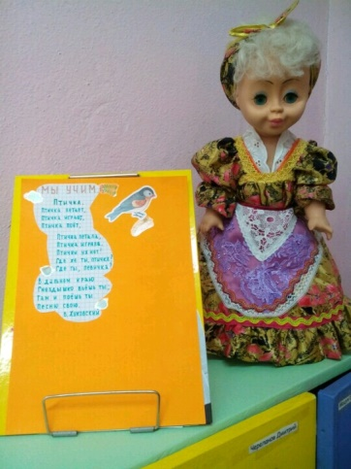
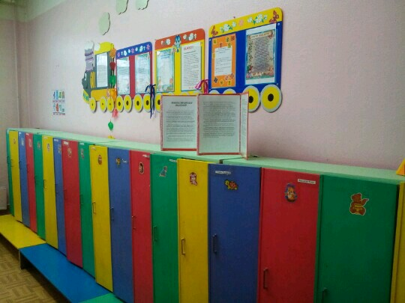
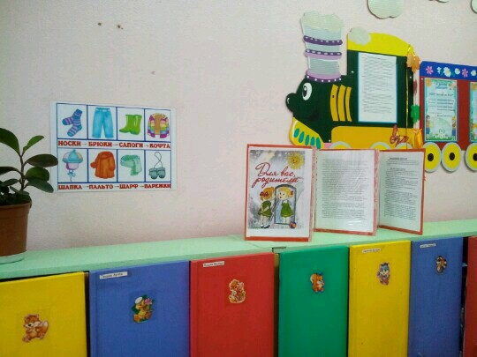
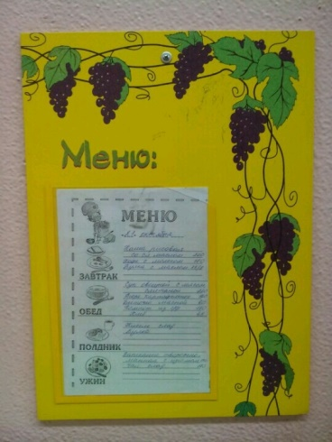
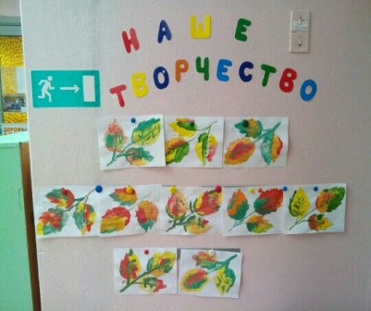
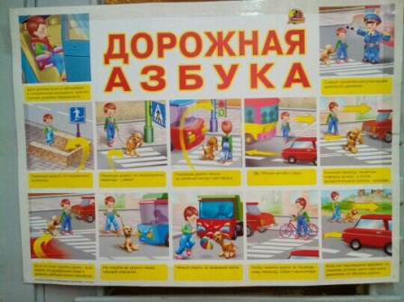

Анализ создания условий в группе в соответствии с ФГОС ДО
МОДУЛЬ ИГРОВАЯ
Речевое развитие младшего дошкольника включает развитие произносительной стороны речи; активизацию словаря; развитие звуковой и интонационной культуры речи, фонематического слуха; знакомство с книжной культурой, детской литературой, понимание на слух текстов различных жанров детской литературы. Этому способствуют предметные и сюжетные картинки, пособия для развития речевого дыхания, дидактические игры, расположенные в различных местах групповой комнаты.
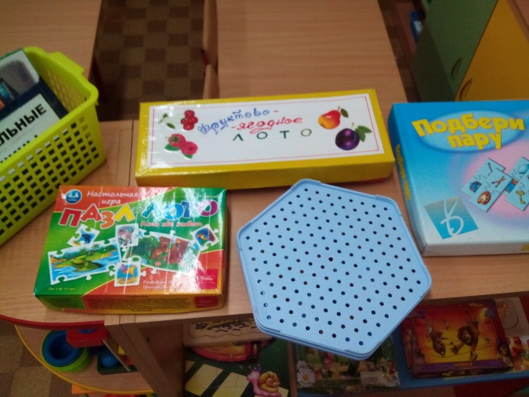
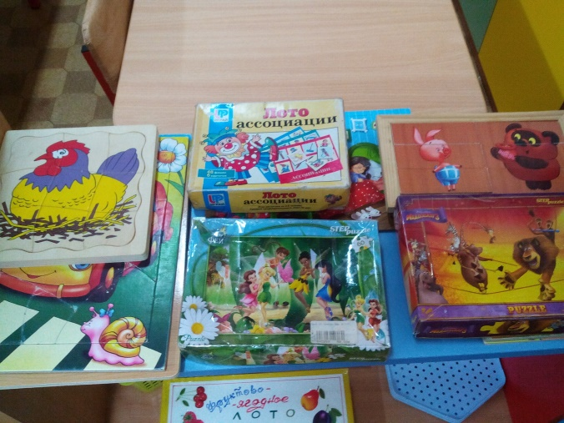
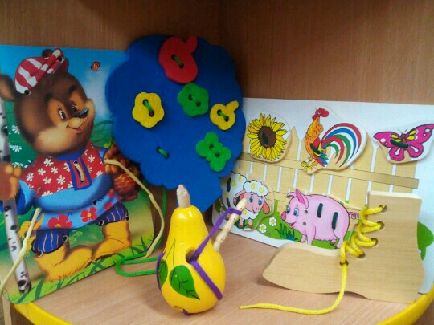
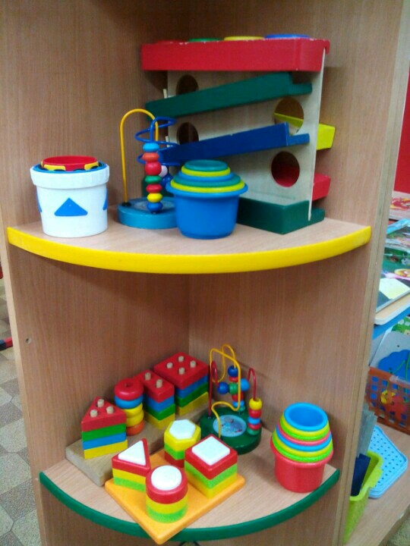
Большое значение уделяется развитию мелкой моторики. Для этого используются вкладыши, шнуровки, мозаики, пазлы, дидактические игры.

Познавательное развитие – предметно-пространственная среда пополняется и создается в процессе работы над тематикой, в результате разных видов познавательной деятельности.
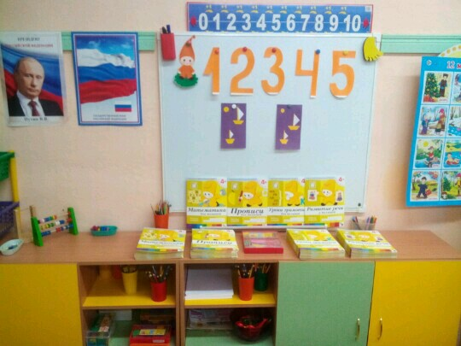
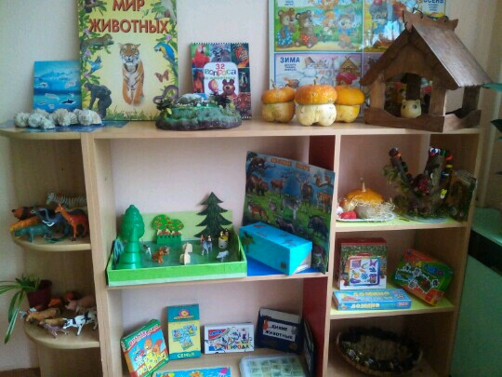
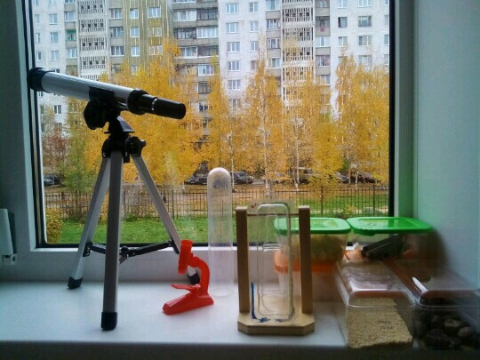

Социально-коммуникативное развитие младшего дошкольника направлено на усвоение норм и ценностей, принятых в обществе, включая моральные и нравственные ценности; развитие общения и взаимодействия ребенка со взрослыми и сверстниками; становление самостоятельности, развитие эмоциональной отзывчивости, сопереживания, формирование готовности к совместной деятельности со сверстниками, формирование уважительного отношения и чувства принадлежности к своей семье и к сообществу детей и взрослых; формирование позитивных установок к различным видам труда и творчества; формирование основ безопасного поведения в быту, социуме, природе.
При создании игровой среды учитываем возрастные возможности воспитанников, интересы и наклонности мальчиков и девочек. Наблюдения за играми детей показывают, что мальчики любят играть с конструкторами «Лего», крупными мягкими модулями, строительными наборами, машинами, а девочки охотнее играют в куклы, «ходят по магазинам» и. д.

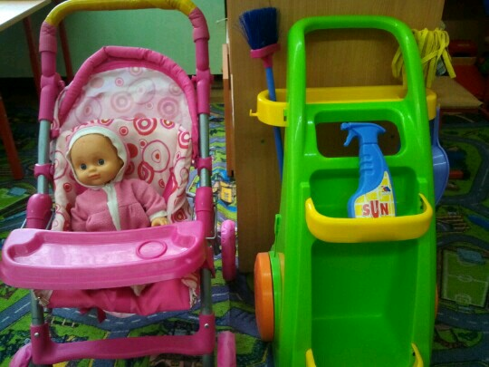
Обеспечить комфортное пребывание детей в детском саду, психологическую разгрузку, эмоциональное взаимодействие взрослого и ребенка позволяет созданный в развивающей среде группы уголок уединения: мягкий диван, стол, полочка с книжками.
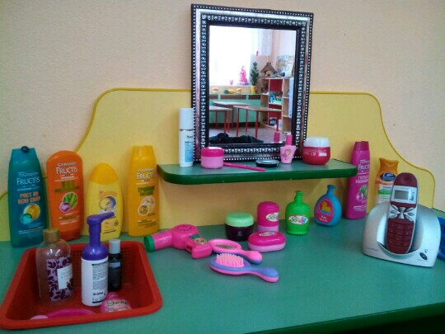

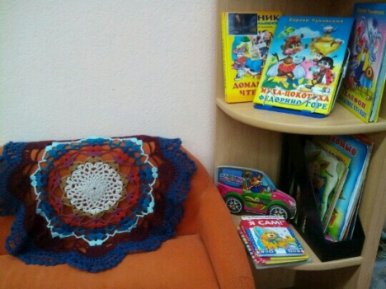
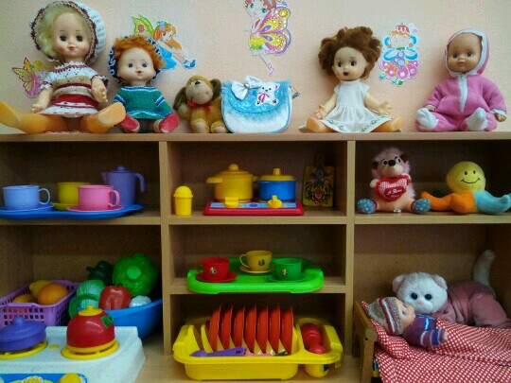

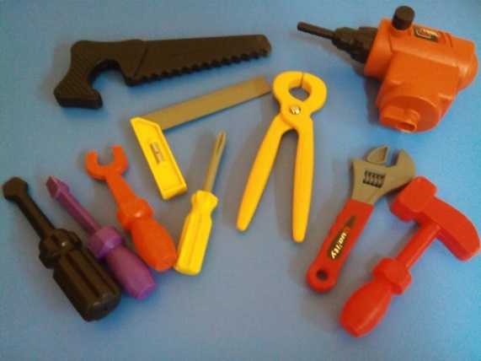

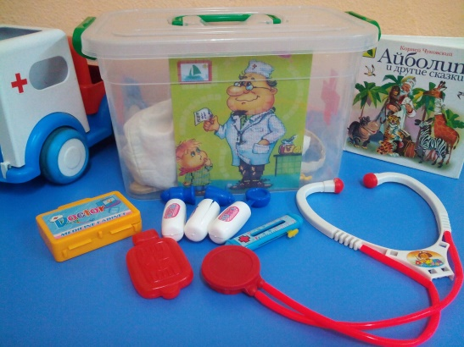

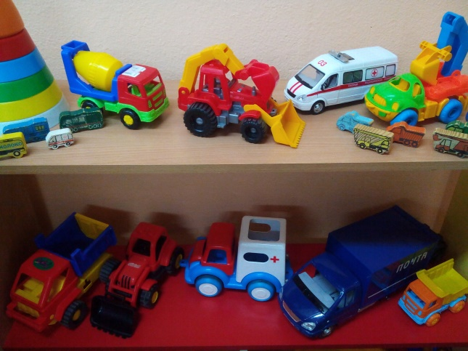

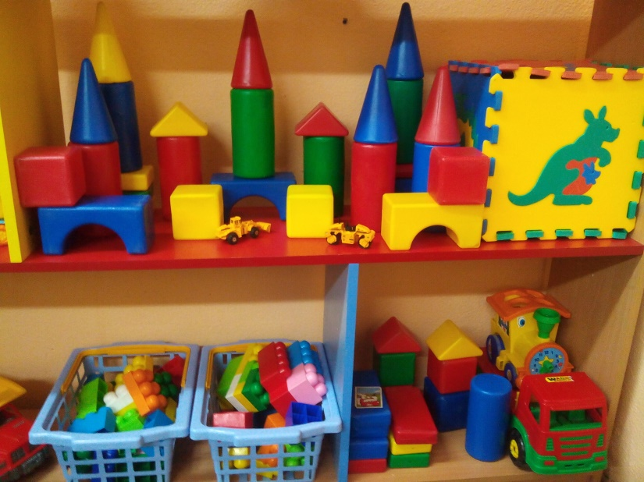

Художественно-эстетическое развитие младшего дошкольника предполагает развитие предпосылок ценностно-смыслового восприятия и понимания произведений искусства (словесного, музыкального, изобразительного), мира природы; становление эстетического отношения к окружающему миру; формирование восприятие музыки, художественной литературы, фольклора; стимулирование сопереживания персонажам художественных произведений; реализацию самостоятельной творческой деятельности детей (изобразительной, конструктивно-модельной, музыкальной и др.).
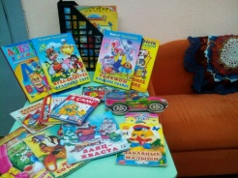
В развивающей среде группы имеется центр развития творческих способностей. В нем представлены материалы, на которых можно рисовать, лепить и изобразительные средства: шариковые ручки, гуашь, кисти, цветные карандаши, пластилин, глина.

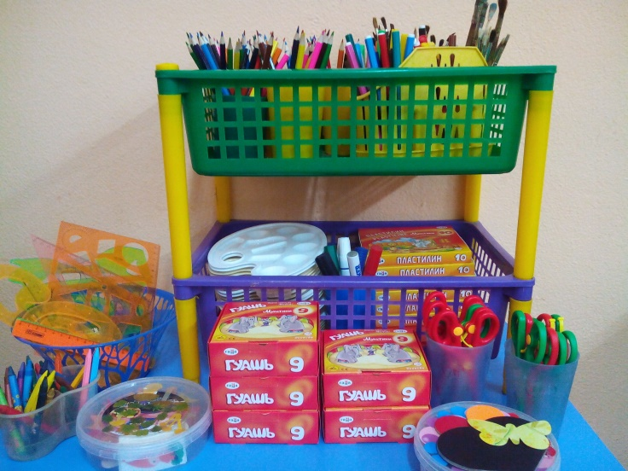
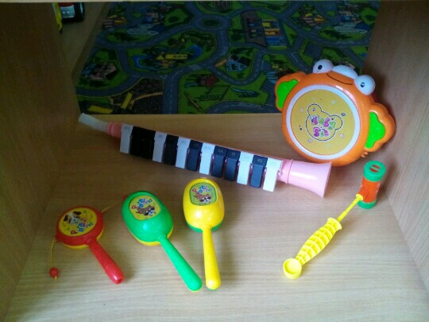
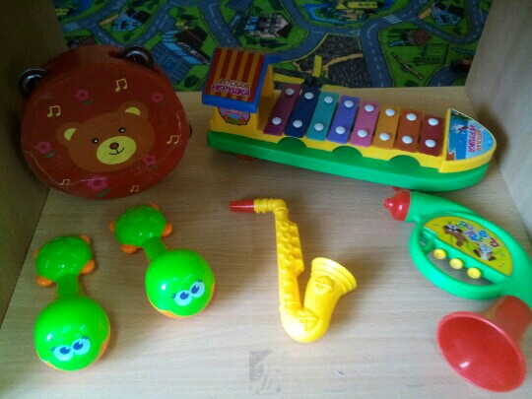
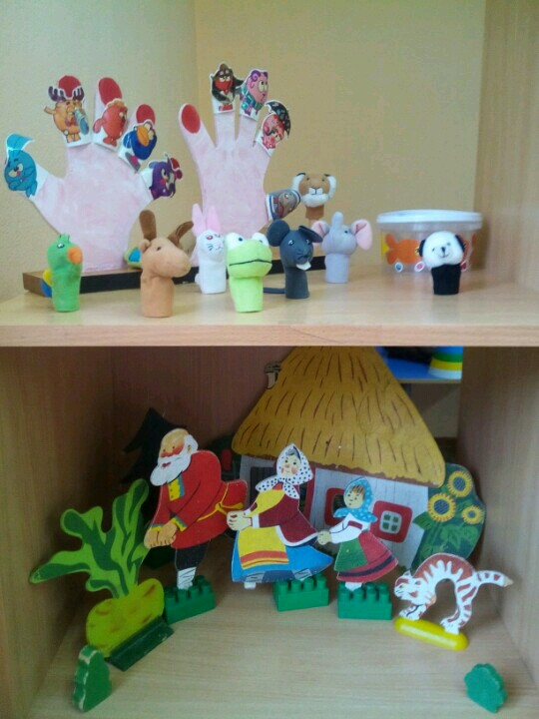

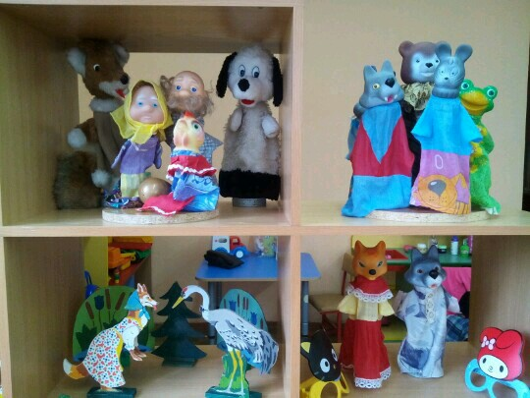

Уголок ряженья – разнообразные костюмы, маски, атрибуты, с помощью которых ребенок может создать свой образ, перевоплотиться. Различные виды театра: настольный, плоскостной, на фланелеграфе, пальчиковый. Музыкальные инструменты: «шумелки», «гремелки», «звонилки». Все эти атрибуты помогают приобщать детей к театрализованной деятельности.

Физическое развитие младшего дошкольника включает приобретение опыта в следующих видах деятельности: двигательной, в том числе связанной с выполнением упражнений, направленных на развитие таких физических качеств, как координация; способствующих правильному формированию опорно-двигательной системы организма, развитию равновесия, координации движения, крупной и мелкой моторики обеих рук, а также с правильным, не наносящем ущерба организму, выполнением основных движений (ходьба, бег, мягкие прыжки, повороты в обе стороны), овладение навыками подвижных игр, овладение его элементарными нормами и правилами (в питании, двигательном режиме, закаливании, при формировании полезных привычек и др.).
Для физического развития детей используются оборудование и инвентарь физкультурного уголка и уличной площадки в соответствии с возрастом и ростом воспитанников.
Центр физического развития организован в помещении группы. Содержание центра соответствует примерному перечню оборудования и спортивно - игрового инвентаря для физического развития детей младшего дошкольного возраста. На участке детского сада имеется оборудование для развития физических навыков детей, площадка для организации двигательной деятельности.
